รายงานการปฏิบัติราชการประจำเดือน
ตุลาคม 2566
ประจำปีงบประมาณ พ.ศ. 2567

สถานีตำรวจภูธรเทนมีย์

งานสืบสวน
โครงการ/กิจกรรม : ระดมกวาดล้างอาชญากรรม
ระยะเวลาดำเนินการ: ห้วงเดือน ตุลาคม 2566
หน่วยงานรับผิดชอบ: งานสืบสวน
รายละเอียด
เมื่อวันที่ 6 ต.ค. 2566 เวลา 22.00 น. จับกุมตัวผู้ต้องหา “มียาเสพติดให้โทษประเภทที่ ๑ (เมทแอมเฟตามีนหรือยาบ้า)” จำนวน 1 ราย 3 คน
รายละเอียด พ.ต.อ.นคร ภู่รัตน์ ผกก.สภ.เทนมีย์ ได้สั่งการให้ชุดสืบสวน นำโดย พ.ต.ท.เขมชาติ แปดแก้ว รอง ผกก.สส.สภ.เทนมีย์ และชุดสืบสวนฯ นำหมายค้นศาลจังหวัดสุรินทร์ ตรวจค้นบ้านเลขที่ ๔๒/๓ บ้านทำนบ หมู่ที่ ๓ ต.เทนมีย์ อ.เมือง จ.สุรินทร์
- ผลการตรวจค้น พบยาเสพติดให้โทษประเภทที่ ๑ (เมทแอมเฟตามีนหรือยาบ้า) ลักษณะกลมแบน สีแดง ด้านหนึ่งมีตัวอักษร wy อีกด้านหนึ่งเรียบ จำนวนรวม ๑3 เม็ด จึงได้แจ้งข้อกล่าวหาให้ผู้ต้องหาทราบตามกฎหมาย และปฏิบัติตามกฎหมายอื่นที่เกี่ยวข้อง นำตัวผู้ต้องหาส่งพนักงานสอบสวนดำเนินคดีต่อไป
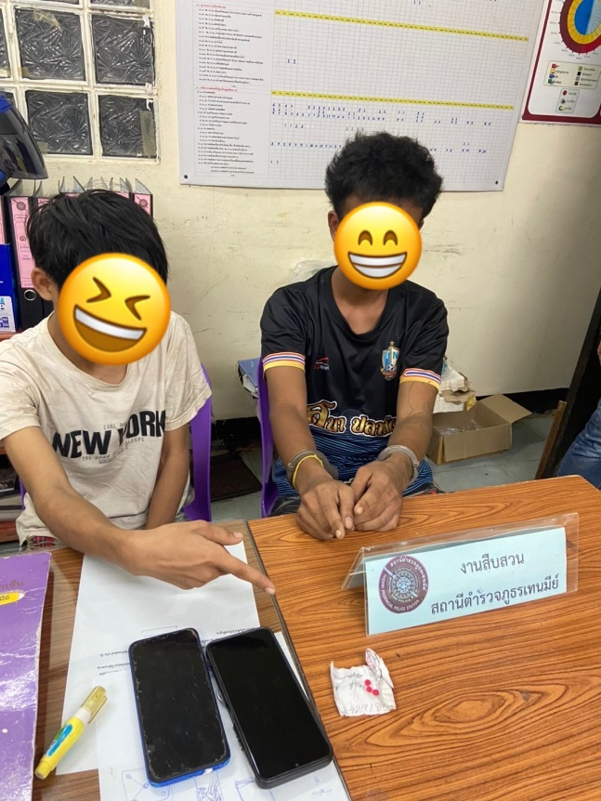
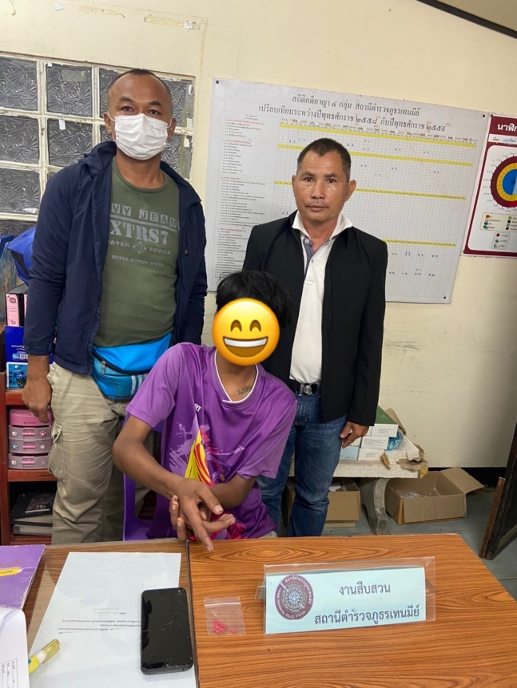

สรุปผลการปฏิบัติชุดสืบสวนประจำเดือน ตุลาคม 2566
วันที่ | ผลการปฏิบัติ | จำนวนผู้ต้องหา | หมายเหตุ
6 ต.ค. 2566 | จับกุมข้อหาร่วมกันจำหน่ายยาเสพติดฯ | 3 คน

งานสอบสวน
โครงการ/กิจกรรม : การปฏิบัติหน้าที่ประจำเดือน ตุลาคม
ระยะเวลาดำเนินการ: ห้วงเดือน ตุลาคม 2566
หน่วยงานรับผิดชอบ: งานสอบสวน
เมื่อวันที่ 14 ตุลาคม 2566 เวลาประมาณ ๑๙.๐๐ น. ร.ต.อ.ณรงค์พล สมานสวน รอง สว.(สอบสวน) สภ.เทนมีย์ ได้ร่วมกับแพทย์ชำนาญการนิติเวชโรงพยาบาลสุรินทร์ ชันสูตรพลิกศพ ไม่มีเลขที่ ตั้งอยู่กลางคุ้มปจิก เบื้องต้นสันนิษฐานว่าเสียชีวิตจากโรคธรรมชาติ ญาติไม่ติดใจสาเหตุการตายได้มอบศพให้ญาติทำบุญบำเพ็ญกุศลตามประเพณี ร.ต.อ.ณรงค์พล สมานสวน พงส.ฯ รับคำร้องทุกข์ไว้ตามระเบียบแล้วจะดำเนินการสืบสวนสอบสวนต่อไป
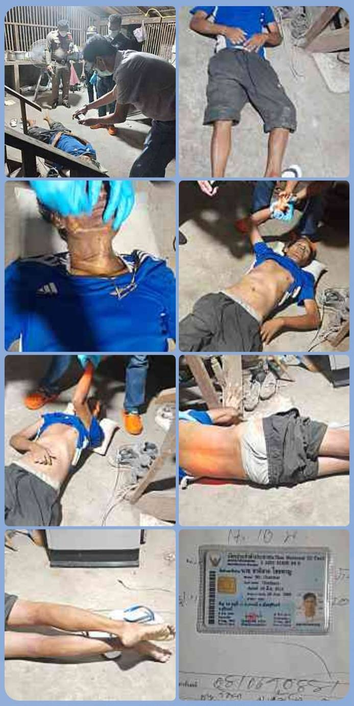

งานสอบสวน
โครงการ/กิจกรรม : การปฏิบัติหน้าที่ประจำเดือน ตุลาคม
ระยะเวลาดำเนินการ: ห้วงเดือน ตุลาคม 2566
หน่วยงานรับผิดชอบ: งานสอบสวน

สถิติการแจ้งความร้องทุกข์ประจำเดือน ตุลาคม 2566
การแจ้งความร้องทุกข์ | รับสำนวนคดี | สอบสวนเสร็จสิ้น | อยู่ระหว่างการสอบสวน | หมายเหตุ
คดีอาญา | 5 | 5 | 0
คดีจราจร | 0 | 0 | 0
คดีชันสูตร | 2 | 2 | 0
รวม | 7 | 7 | 0

สถิติการแจ้งเอกสารหาย/แจ้งเป็นหลักฐาน ประจำเดือน ตุลาคม 2566
การแจ้งความ | จำนวน  (ครั้ง) | หมายเหตุ
แจ้งเอกสารหาย | 16
แจ้งเป็นหลักฐาน | 46
รวม | 62

งานป้องกันปราบปราม
โครงการ/กิจกรรม : การปฏิบัติหน้าที่ประจำเดือน ตุลาคม
ระยะเวลาดำเนินการ: ห้วงเดือน ตุลาคม 2566
หน่วยงานรับผิดชอบ: งานป้องกันปราบปราม
ในเดือน ตุลาคม 2566 ร้อยเวร 20 (ร้อยเวรป้องกันปราบปราม) สายตรวจรถยนต์, สายตรวจจักรยานยนต์ ได้มีการออกตรวจจุดเสี่ยง จุดล่อแหลมร้านสะดวกซื้อในพื้นที่ เพื่อป้องกันเหตุ สร้างความอุ่นใจ และรักษาความปลอดภัยให้แก่​​ประชาชน ในพื้นที่เป็นประจำทุกวัน ตามวงรอบการตรวจ

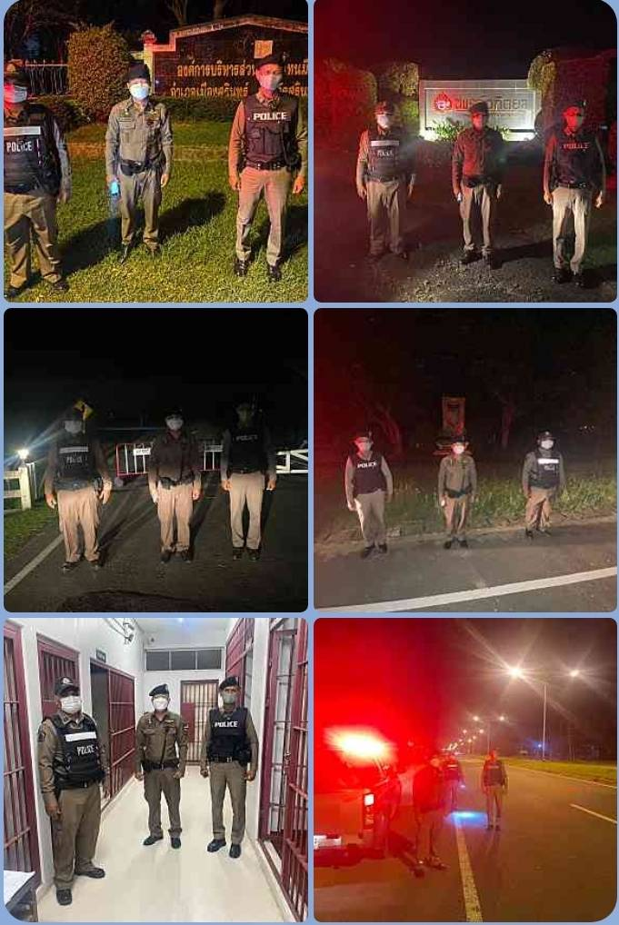
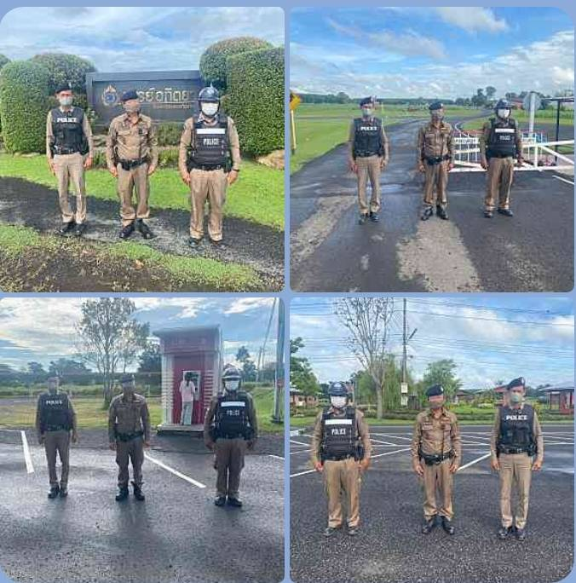

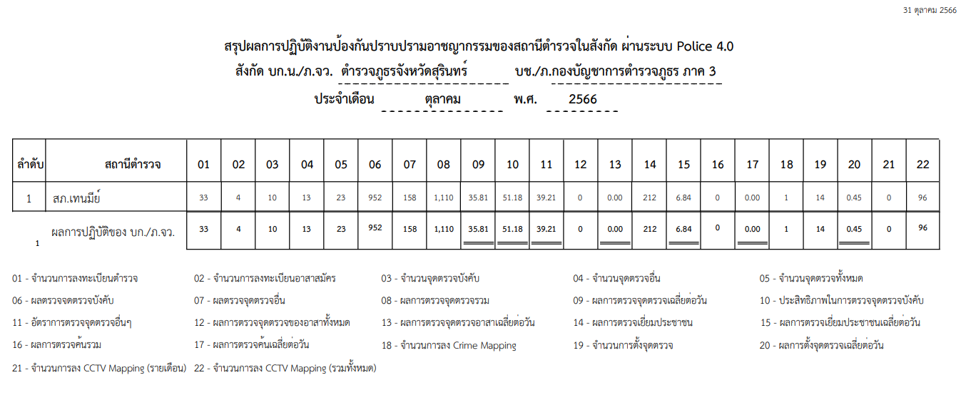

สรุปผลการรับแจ้งเหตุ(ศูนย์วิทยุสถานีตำรวจ)
ประจำเดือน ตุลาคม 2566
การรับแจ้งเหตุ | จำนวน(ครั้ง) | หมายเหตุ
ในเขตพื้นที่ | 12
รวม | 12

งานจราจร
โครงการ/กิจกรรม : การปฏิบัติหน้าที่ประจำเดือน ตุลาคม
ระยะเวลาดำเนินการ: ห้วงเดือน ตุลาคม 2566
หน่วยงานรับผิดชอบ: งานจราจร
ปฏิบัติหน้าที่อำนวยความสะดวกการจราจร
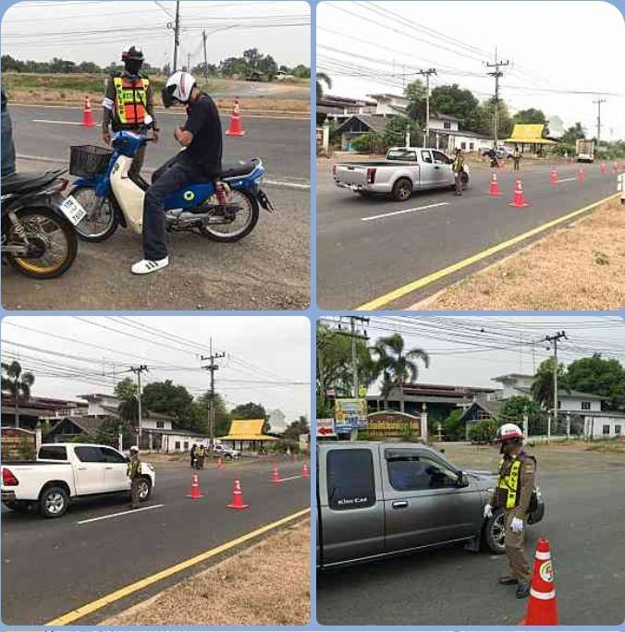
สถานีตำรวจภูธรเทนมีย์ จัดให้มีชุดสายตรวจจราจร ปฏิบัติหน้าที่อำนวยความสะดวกแก่ประชาชนผู้สัญจร

ปฏิบัติหน้าที่สถานที่อุบัติเหตุจราจร
วันที่ 13 ต.ค. 66 เวลา 19.30 น. ได้รับแจ้งเหตุ รถตกลงข้างถนน บริเวณบ้านเทนมีย์ ม.1 ต.เทนมีย์ อ.เมือง จ.สุรินทร์ พนักงานสอบ พร้อมสายตรวจจราจร ออกตรวจสอบเบื้องต้นไม่มีผู้ใดได้รับบาดเจ็บ ไม่มีคู่กรณี จึงได้ประสานรถยก ดำเนินการส่วนที่เกี่ยวข้องต่อไป
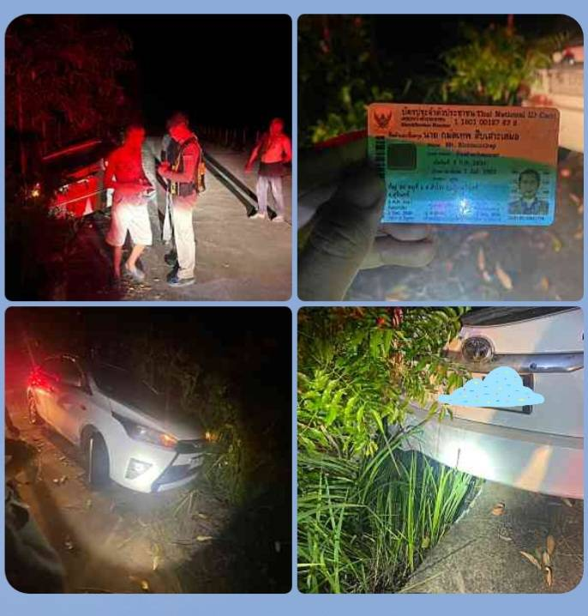

การตั้งจุดตรวจ จุดสกัด ของสถานีตำรวจภูธรเทนมีย์
ประจำเดือน ตุลาคม 2566
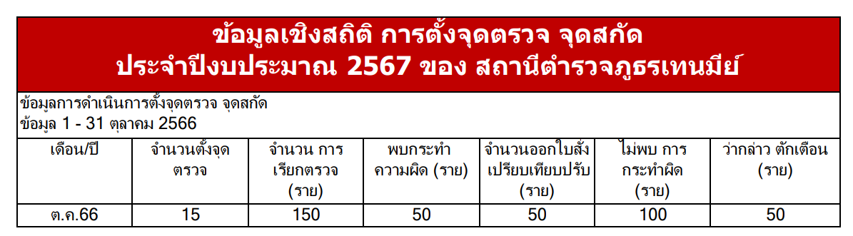

งานอำนวยการ
โครงการ/กิจกรรม : การปฏิบัติหน้าที่ประจำเดือน ตุลาคม
ระยะเวลาดำเนินการ: ห้วงเดือน ตุลาคม 2566
หน่วยงานรับผิดชอบ: งานอำนวยการ
กิจกรรม จิตอาสาปรับปรุงภูมิทัศน์ ในวันสำคัญของชาติ
วันที่ 13 ต.ค.2566 เวลา 09.00 น. พ.ต.ท.เขมชาติ แปดแก้ว รอง ผกก.สส.สภ.เทนมีย์ พร้อมข้าราชการตำรวจจิตอาสา สภ.เทนมีย์ จำนวน 10 นาย ร่วมกิจกรรม “จิตอาสาบำเพ็ญสาธารณประโยชน์และบำเพ็ญสาธารณกุศล” พัฒนาและปรับปรุงภูมิทัศน์ ลำน้ำ คูคลอง เนื่องในโอกาสวันคล้ายวันสวรรคตพระบาทสมเด็จพระบรมชนกาธิเบศร มหาภูมิพลอดุลยเดชมหาราช บรมนาถบพิตร ในวันศุกร์ที่ 13 ตุลาคม 2566 ณ บริเวณสนามหญ้างานเกษตรแห่งชาติ มหาวิทยาลัยเทคโนโลยีราชมงคลอีสาน วิทยาเขตสุรินทร์ อำเภอเมืองสุรินทร์ จังหวัดสุรินทร์
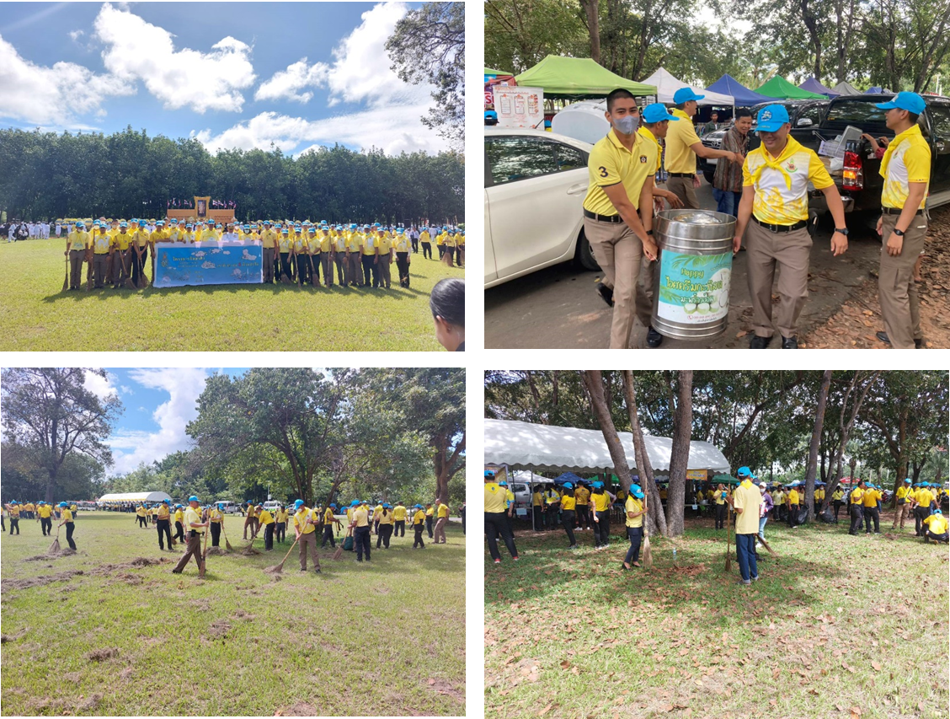

งานอำนวยการ
โครงการ/กิจกรรม : การปฏิบัติหน้าที่ประจำเดือน ตุลาคม
ระยะเวลาดำเนินการ: ห้วงเดือน ตุลาคม 2566
หน่วยงานรับผิดชอบ: งานอำนวยการ

กิจกรรม วันตำรวจประจำปี พ.ศ. 2566
วันที่ 17 ต.ค. 66 เวลา 08.00 น. พ.ต.อ.นคร ภู่รัตน์ ผกก.สภ.เทนมีย์ ได้นำข้าราชการตำรวจ สภ.เทนมีย์ ร่วมเคารพธงชาติและร่วมพิธีกล่าวคำสัตย์ปฏิญาณตนฯ พร้อมมอบใบประกาศเกียรติคุณในวันคล้ายสถาปนาสำนักงานตำรวจแห่งชาติ ประจำปี พ.ศ. 2566 ณ บริเวณหน้าอาคาร สภ.เทนมีย์
